
u
ICS 77.120.99
H 65
中华人民共和国国家标准
GB/T ×

废旧粘结钕铁硼磁体再制造技术规范
Technical requirements for remanufacturing of Nd-Fe-B bonded magnet wastes
(送审稿)
(本稿完成时间：2024.12.30)
200×-××-××发布
200×-××-××实施
国家市场监督管理总局
国家标准化管理委员会 发布

前 言
本文件按照GB/T 1.1—2020《标准化工作导则 第1部分：标准化文件的结构和起草规则》的规定起草。
请注意本文件的某些内容可能涉及专利。本文件的发布机构不承担识别专利的责任。
本标准由全国稀土标准化技术委员会(SAC/TC 229)提出并归口。
本标准起草单位: 北京工业大学、杭州科德磁业有限公司、浙江英洛华磁业有限公司、有研稀土新材料股份有限公司、有研稀土高技术有限公司、包头市英思特稀磁新材料股份有限公司、杭州象限科技有限公司、宁波韵升粘结磁体有限公司、虔东稀土集团股份有限公司、安徽大地熊新材料股份有限公司、包头稀土研究院、赣州富尔特电子股份有限公司、杭州美磁科技有限公司、江西中石新材料有限公司、包头市科锐微磁新材料有限责任公司、中国计量大学、国瑞科创稀土功能材料(赣州)有限公司、中稀天马新材料科技股份有限公司。
本标准主要起草人：岳明、刘敏、朱佩鸿、丁月、赵文锦、魏中华、赵栋梁、罗阳、彭海军、王子龙、徐汇兵、董改华、孟辉、张维山、朱晓婷、黄秀莲、刘友好、崔红兵、戚植奇、喻玺、贾生礼、占礼春、陈海波、蔺继荣、樊彩香、彭晓领、李静、王伟生、刘和连、李瑞宏

废旧粘结钕铁硼磁体再制造技术规范
  - 范围
本文件规定了废旧粘结钕铁硼磁体再制造的术语和定义、工艺流程、技术要求、资源、环境及安全要求。
本文件适用于利用粉末压缩成型工艺和注射成型工艺生产的粘结钕铁硼磁体的拆解废料和生产废料制造再生粘结钕铁硼磁体。

  - 规范性引用文件
下列文件中的内容通过文中的规范性引用而构成本文件必不可少的条款。其中，注日期的引用文件，仅该日期对应的版本适用于本文件；不注日期的引用文件，其最新版本(包括所有的修改单)适用于本文件。
GB 8978 污水综合排放标准
GB 12348 工业企业厂界环境噪声排放标准
GB 18599 一般工业固体废物贮存、处置场污染控制标准
GB/T 18880 粘结钕铁硼永磁材料
GB/T 26416-2022稀土铁合金化学分析方法
GB/T 31962 污水排入城镇下水道水质标准
GB/T 32150 工业企业温室气体排放核算和报告通则
GB/T 50087 工业企业噪声控制设计规范
XB/T 617-2014钕铁硼合金化学分析方法

  - 术语和定义
GB/T 18880界定的以及下列术语和定义适用于本文件。
3.1
粘结钕铁硼磁体 neodymium iron boron (Nd-Fe-B) bonded magnet
以钕铁硼磁性粉末和粘结剂作为主要原料，采用粉末压缩成型或注射成型工艺制造而成的产品。

废旧粘结钕铁硼磁体 neodymium iron boron (Nd-Fe-B) bonded magnet wastes
粘结钕铁硼磁体生产加工过程中产生的报废品和边角料，以及结束生命周期的废旧装备中拆解出的报废粘结钕铁硼磁体。

再生钕铁硼磁性粉末 recycled neodymium iron boron magnetic powders
以废旧粘结钕铁硼磁体作为主要原料，以脱脂工艺再生制造而成的钕铁硼磁性粉末。

3.4
磁性粉末的综合回收率 recycling rate of magnetic powders
再生钕铁硼磁性粉末与废旧粘结钕铁硼磁体中含有的稀土及其它有价元素的质量百分比。
注：具体测试方法应按照附录A执行。
3.5
再生粘结钕铁硼磁体 recycled neodymium iron boron (Nd-Fe-B) bonded magnet
以再生钕铁硼磁性粉末或废旧粘结钕铁硼磁体作为主要原料，经过处理后以粉末压缩成型工艺或注射成型工艺再生制造而成的粘结钕铁硼磁体。

4 工艺流程
废旧粘结钕铁硼磁体经过原料分选、退磁处理、粗破碎、脱脂、成分检测及设计、混胶制粉或混炼(混合)及造粒、压缩成型或注射成型、固化等环节制成再生粘结钕铁硼磁体，工艺流程图如图1所示。
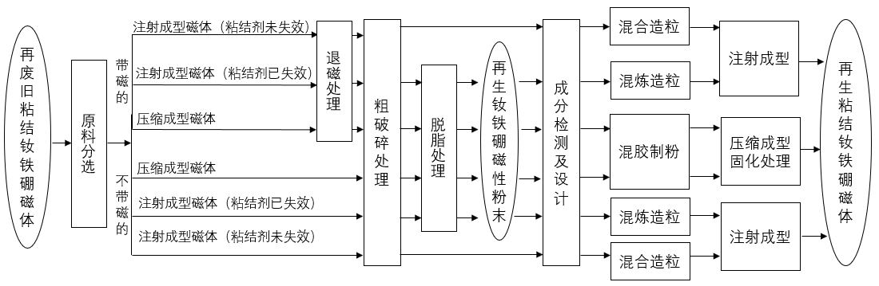
图1废旧粘结钕铁硼磁体再制造工艺流程图

5 技术要求
5.1 原料分选
根据废旧粘结钕铁硼磁体的磁性能和粘结剂的成分及性质对其进行分类，具体分类方法应按照附录B执行。首先测试废旧磁体有无磁性，对于带磁性的磁体废料，先退磁使其磁性消失。然后测试磁体密度，密度小于5.6 g/cm³的为注射型磁体，密度大于5.6 g/cm³的为压缩型磁体。对于注射型磁体，可根据需要对废料进行相应的物理化学性能测试判断该废旧粘结钕铁硼磁体是否可回掺直接利用或需要脱脂处理再利用。对于回掺废料，可通过软化温度的差异区分注射成型磁体使用的粘结剂类型。在170℃~180℃区间出现软化现象的采用的是尼龙12 (PA12)作为粘结剂，在215℃~230℃区间出现软化采用的是尼龙6 (PA6)作为粘结剂，软化温度高于300℃采用的粘结剂为聚苯硫醚(PPS)。软化行为与上述情况不符者认定为粘结剂已失效，需进行脱脂处理。
分选过程中应做好环境保护，防止磁体废料中可能混杂的粉尘和表面污染物造成污染环境；做好个人防护，防止吸入粉尘等。
5.2 退磁处理
应采用高效节能环保的热处理设备，在真空、氮气或氩气气氛下，对带磁的废旧粘结钕铁硼磁体进行热退磁处理，或在空气气氛下进行交变磁场退磁处理。
注：不带磁的废旧粘结钕铁硼磁体不进行此项处理。
5.3 粗破碎
将废旧粘结钕铁硼磁体粗破碎为含粘结剂的粗粉并做过筛处理。推荐使用机械破碎方式对废旧粘结钕铁硼磁体进行粗破碎。对磁体废料进行粗破碎时，应选用高效、节能、环保的破碎设备，同时做好粉尘收集和降噪处理。
5.4 脱脂处理
采用溶胀工艺和降解工艺，将粗破碎废旧粘结钕铁硼磁体(包括压缩成型磁体废料和粘结剂失效的注射成型磁体废料)中的有机物与磁性粉末分离，获得脱脂再生钕铁硼磁性粉末。
推荐采用对环境影响较小的环保型有机或无机试剂进行溶胀和降解处理，同时做好分离后废液的处理。
注：对于粘结剂未失效的注射成型磁体废料经粗破碎后可直接再利用，一般无需处理。
5.5 成分检测及设计
检测脱脂再生钕铁硼磁性粉末中磁粉和残留粘结剂的含量。其中，针对压缩成型工艺制造的粘结钕铁硼磁体的脱脂废料，检测环氧树脂的残留量；针对粘结剂已失效的注射成型磁体的脱脂废料，检测尼龙或聚苯硫醚的残留量。对于未经脱脂处理的注射成型粘结钕铁硼磁体的废料，直接检测其中磁粉和粘结剂的含量。再生钕铁硼磁性粉末中粘结剂的含量等于该粉末中粘结剂的质量与废旧粘结钕铁硼磁粉中粘结剂的质量的比值。具体测试方案参考GB/T 26416-2022稀土铁合金化学分析方法第1-4部分和XB/T 617-2014钕铁硼合金化学分析方法第2-4部分。
根据检测结果进行再生粘结磁体的成分设计，调控再生磁体中磁性粉末与粘结剂的适当比例。
注：具体检测和计算方法应按照附录A执行。
5.6 混合、混炼与造粒
将回收产物与适量的粘结剂进行混合。其中，经过脱脂处理的再生钕铁硼磁性粉末可以与环氧树脂粘结剂混和用于制造压缩成型再生粘结钕铁硼磁体，也可以与尼龙或聚苯硫醚等粘结剂混炼用于制造注射成型粘结钕铁硼磁体。而未经脱脂处理的粗破碎再生产物补充尼龙或聚苯硫醚等粘结剂进行混合或混炼制造注射成型粘结钕铁硼磁体。
用于制造压缩成型再生粘结钕铁硼磁体的混胶磁粉无需造粒，用于制造注射成型再生粘结钕铁硼磁体的混炼产物需要进一步造粒处理。
以上处理建议采样高效、节能、环保的混胶制粉和混炼造粒设备，同时做好粉尘收集处理。
5.7 压缩成型或注射成型
经混胶制粉的再生粉料采用压缩成型技术制备成再生粘结钕铁硼磁体，成型后的压坯需要做进一步的固化处理获得最终产品。经混炼造粒处理后的再生粉料采用注射成型技术制备成再生粘结钕铁硼磁体。
宜采用高效节能的压缩成型或注射成型设备，以及低能耗的热处理设备。
6 资源、环境及安全要求

6.1资源
6.1 .1采用脱脂处理的废旧粘结钕铁硼磁体，其中磁性粉末的综合回收率应该大于95%。
6.1.2 未采用脱脂处理的废旧粘结钕铁硼磁体，其中磁性粉末的综合回收率应该大于99%。

6.2 环境
6.2.1 废旧粘结钕铁硼磁体再制造过程中的污水排放，应符合GB 8978和GB/T 31962的要求。
6.2.2 废旧粘结钕铁硼磁体再制造过程中应进行减噪处理，应符合GB 12348和GB/T 50087的要求。
6.2.3 废旧粘结钕铁硼磁体再制造过程中的碳排放，应符合GB/T 32150的要求。
6.2.4 废旧粘结钕铁硼磁体贮存、处置场所污染物控制应符合GB/T 18599的要求。
6.2.5 废旧粘结钕铁硼磁体再制造企业应建立完善的污染物防治制度，定期维护环境保护设施，建立完整的废水处理、废气治理、固体废物处置等环境保护相关记录。

6.3 安全
废旧粘结钕铁硼磁体再制造企业应明确安全生产责任人，配备从业人员职业健康安全防护措施，进行人员岗前技术及安全责任培训。

附录A
(规范性)
稀土及其它有价元素综合回收率
再生钕铁硼磁性粉末中粘结剂的残余量评价方法
A.1稀土及其它有价元素综合回收率及再生钕铁硼磁性粉末中粘结剂残余量的评价方法
本标准中综合回收率指的是再生钕铁硼磁性粉末中稀土及其他有价元素的质量和(M_{R})与废旧粘结钕磁硼磁体中稀土及其他有价元素的质量和(M_{W})的比值。欲获得M_{R}和M_{W}需知道再生钕铁硼磁性粉末或废旧粘结钕磁硼磁体中稀土及其他有价元素在再生钕铁硼磁性粉末或废旧粘结钕磁硼磁体总质量(G_{R}或G_{w})中所占的质量分数ω。再生钕铁硼磁性粉末中粘结剂的残余量等于再生钕铁硼磁性粉末中粘结剂的质量(B_{R})与废旧粘结钕磁硼磁体中粘结剂的质量(B_{W})的比值，即(G_{R}- M_{R})/(G_{W}- M_{W})。
本标准中再生钕铁硼磁性粉末或废旧粘结钕铁硼磁体中的所含铁、稀土及其它有价元素的种类和质量分数ω的具体测试方案参考GB/T 26416-2022稀土铁合金化学分析方法第1-4部分和XB/T 617-2014钕铁硼合金化学分析方法第2-4部分。
A. 2 综合回收率及粘结剂的残余量的计算和分析
天平测得再生钕铁硼磁性粉末或废旧粘结钕磁硼磁体的总质量G_{R}和G_{W}，再根据GB/T 26416-2022稀土铁合金化学分析方法第1-4部分和XB/T 617-2014钕铁硼合金化学分析方法第2-4部分测得再生钕铁硼磁性粉末或废旧粘结钕磁硼磁体中稀土及其他有价元素的种类和质量分数后，便可依据(A.1)和(A.2)式计算综合回收率和粘结剂的残余量：
综合回收率 = M_{R} / M_{W} = [ ∑ (G_{R}×ω_{R}) / ∑ (G_{W}×ω_{W})]×100% (A. 1)
粘结剂残余量 = B_{R} / B_{W} =(G_{R}- M_{R})/(G_{W}- M_{W}) (A. 2)
符号 | 含义 | 符号 | 含义
M_{R} | 再生钕铁硼磁性粉末中稀土及其他有价元素的质量和 | M_{W} | 废旧磁粉中稀土及其他有价元素的质量和
G_{R} | 再生钕铁硼磁性粉末的总质量 | G_{W} | 废旧磁粉的总质量
ω_{R} | 再生钕铁硼磁性粉末中稀土及其他有价元素的质量分数 | ω_{W} | 废旧磁粉中稀土及其他有价元素的质量分数
B_{R} | 再生钕铁硼磁性粉末中粘结剂的质量 | B_{W} | 废旧磁粉中粘结剂的质量
附录B
(规范性)
废旧粘结钕铁硼磁体粘结剂类型及分类依据

B. 1 粘结钕铁硼磁体粘结剂类型
粘结钕铁硼磁体是由快淬NdFeB磁粉和粘结剂混合通过“压制成型”或“注射成型”制成的磁体。根据成型工艺和粘结剂的类型可以分成表B.1所示的几种，可以根据应用的需求选择不同的成型工艺和粘结剂。
表B.1 粘结钕铁硼磁体常见工艺及粘结剂成分
工艺类型 | 粘结剂成分 | 结构式 |  | 性质 | 含量
模压 | 环氧树脂 | 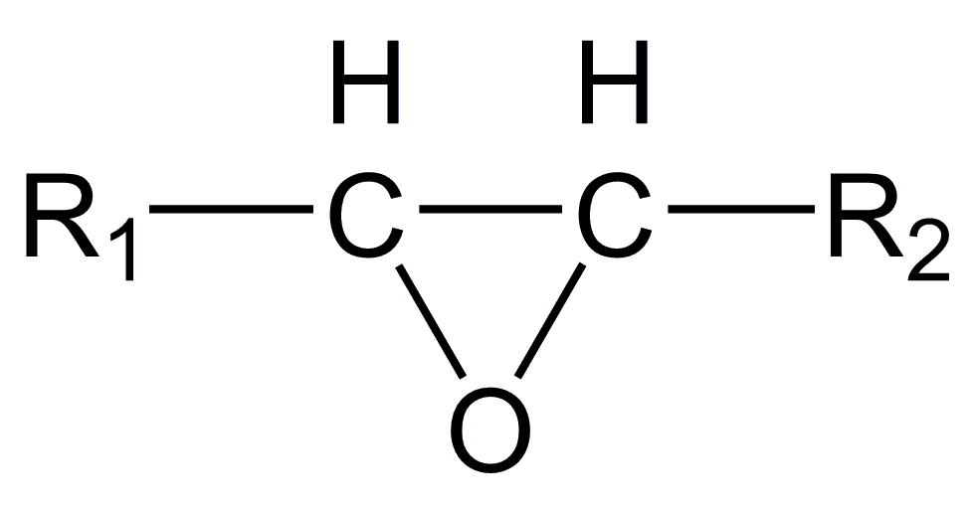 |  | 环氧树脂两端的环氧基与固化剂反应可生成刚性的三维交联结构，具有优异的机械性能和对各种环境的高抗性。  最高允许温度：180 °C | 2 wt% ~ 4 wt%
注塑 | 聚酰胺 | 尼龙6  /PA6 | 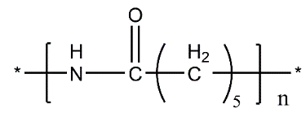 | 尼龙6是一种热塑性聚合物，熔点范围为215 ℃-225 ℃。  C(O)—NH及NH—CH₂易断裂，热分解温度大于300 ℃。 | >7 wt%  或  25 vol% ~ 45 vol%
注塑 | 聚酰胺 | 尼龙12  /PA12 | 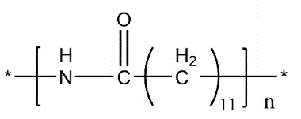 | 尼龙12是一种热塑性聚合物，熔点范围为170-180 ℃。  C(O)—NH及NH—CH₂易断裂，热分解温度在240-300 ℃之间
注塑 | 聚苯硫醚/PPS |  |  | 半结晶高温性能热塑性聚合物，熔点高达275 °C–285 °C。最高允许温度180 °C。 | 35 vol% ~ 49 vol%

B. 2 废旧粘结钕铁硼磁体分类依据
根据废旧粘结钕铁硼磁体的磁性能和粘结剂的成分及性质对其进行分类，如图B.1所示。首先测试废旧粘结钕铁硼磁体有无磁性，对于带磁性的磁体废料，先退磁使其磁性消失。然后测试磁体密度，密度小于5.6 g/cm³的为注射型磁体，密度大于5.6 g/cm³的为压缩型磁体。压缩型磁体直接脱脂制备再生粘结钕铁硼磁体。对于注射型磁体，可根据需要对废料进行相应的物理化学性能测试，如粘结剂的软化温度、流动性、粘附性等判断该废旧粘结钕铁硼磁体是否可回掺直接利用或需要脱脂处理再利用。对可回掺的注射型磁体废料进行加热，如果在加热过程中磁体没有出现软化现象，需对该磁体进行脱脂制备再生粘结钕铁硼磁体；如果加热过程中软化，可通过软化温度的差异区分使用的粘结剂类型。在170 ℃~180 ℃区间出现软化现象的采用的是尼龙12(PA12)作为粘结剂，在215 ℃~230 ℃区间出现软化采用的是尼龙6(PA6)作为粘结剂，软化温度高于300 ℃采用的粘结剂为聚苯硫醚(PPS)。发生软化的注射型废旧粘结钕铁硼磁体可以采用直接混合或混炼造粒等工艺制备再生粘结钕铁硼磁体。
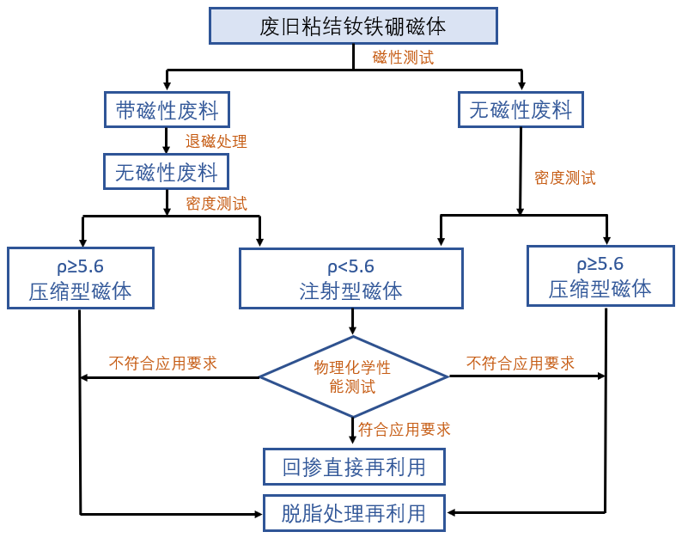
图B.1 废旧粘结钕铁硼磁体分类依据

